**УДК 629.421.067.4**

**ВЛИЯНИЕ СОСТОЯНИЯ ДОРОЖНОГО ПОКРЫТИЯ НА КОЭФФИЦИЕНТ СОПРОТИВЛЕНИЯ ПЕРЕМЕЩЕНИЮ МОПЕДОВ ПРИ ДТП**

**Арцыбашева Н.Н.** *к.т.н., доцент***, Белецкая О.М.** *ст.преподаватель***, ЧернявскийА.И.** *магистр***, Новак М.А.** *инженер.*

*Одесский государственный политехнический университет*

К основным транспортно-эксплуатационным показателям автомобильных дорог и дорожных сооружений относят обеспеченную скорость и пропускную способность, непрерывность, удобство и безопасность движения. Нередко участникам дорожно-транспортных происшествий становятся двухколесные транспортные средства. При дорожно-транспортных происшествиях с участием двухколесных транспортных средств часто происходит их опрокидывание и последующее перемещение. При этом образуются следы скольжения тех или иных частей мотоциклов, велосипедов и др. на поверхности дороги. В настоящее время практически нет сведений о численных значениях коэффициента сопротивления перемещении транспортных средств при их опрокидываниинаразличных типах дорожных покрытий и при различном их состоянии.

По следам перемещения транспортных средств путем технических расчетов можно определить скорость их движения перед опрокидыванием, установить направление движения транспортного средства и расположение его относительно границ проезжей части непосредственно перед опрокидыванием.

На данный момент именно вопрос об определении скорости транспортного средства перед происшествием вызывают наибольшую сложность. Однако данный вопрос может быть разрешен, если известен коэффициент, характеризующий затраты кинетической энергии на перемещении этих объектов по поверхности дороги.

Целью данной работы явилась разработка новой методики оценки параметров ДТП, при участии мопедов; определение зависимости коэффициента сопротивления перемещению мопедов по поверхности дороги в опрокинутом состоянии, в частности, от состояния дорожной поверхности.

В представленой работе обїектами исследования были выбраны двухколесные транспортне средства, в частности, мопеды. Из всего разнообразия мопедов были отобраны следующие:

* мопед Yamaha Vino весом 62 гкс, который имеет штатную пластиковую облицовку в передней и средней частях;
* мопед Suzuki весом 60 гкс, который имеет штатную пластиковую облицовку в задней и средней частях;
* мопед Yamaha весом 50 гкс, который имеет полную пластиковую;

мопед Honda весом 41 гкс, который не имеет штатной пластиковой облицовки.

На сегодняшний день существуют и применяются две методики определения коеффициента сопротивления перемещению двухколесных транспортних средств после их опрокидывания при ДТП:

- методика Брянцева В.И. [1]

- методика Кристи Н.М., Єлина К.Э.[2]

Имеющиеся методики датируются 1978 и 1983г. соответственно. За эти годы успели измениться конструкции мопедов, их геометрия, используемые в отделке материалы, общий вес и т.д. Поэтому необходимо оценить целесообразность их применения в настоящее время.

Изучая существующие методики определения коеффициента сопротивления перемещению объектов по поверхности проезжей части, в частности мопедов в опрокинутом состоянии, установлено:

- среди экспериментальных значений коеффициента сопротивления различных объектов по поверхности дороги, согласно методике Кристи Н.М., Єлина К.Э. экспериментальные данные для мопедов отсутствуют. В методике приведены лишь значения для мотоциклов и велосипедов [2]:

- в методике Кристи Н.М., Єлина К.Э. отсутствует дифференциация значений коеффициента перемещению по поверхности проезжей части в опрокинутом состоянии для мотоциклов и велосипедов по степени влажности и загрязнений покрытия дороги (сухой, мокрой, грязный асфальтобетон);

- в методике Брянцева В.И. отсутсвует дифференциация по шероховатости проезжей части.

Поэтому необходимо изучение существующих методик по определению коеффициента сопротивления при движении после опрокидывания для мопедов, а так же проверка и уточнение полученных экспериментальных данных. В целях определить зависимость коеффициента сопротивления перемещению мопедов от нагрузки, скорости движения, состояния дорожной поверхности, была сконструирована прицепная конструкция (рис.1), представляющая собой две жестких «z» - образных рамных конструкций, которые крепятся на стандартный автомобильный прицеп, средней высоты 40-45 от поверхности проезжей части. Верхняя опорная площадка, которая предназначена для крепления к полу используемого прицепа, крепится к прицепу при помощи 4-х болтов с резьбой М12 и уголков 40х40мм. На концах нижних опорных площадок, которые используются для установки транспортных средств, опрокидываемых в ходе єкспериментов, были установлены два колеса ∅125мм, к которой примыкают опорные площадки под колеса испытываемых мопедов. Нижняя опорная площадка закреплена подвижно относительно средней, что позволяет ей изменять свое угловое положение, тем самым сохраняя постоянный зазор относительно уровня дороги даже при условиях изменяющегося профиля проезжей части дороги или относительного наклона прицепа. Указанное технологическое решение позволяет сбрасывать транспортное средство (мопед) в процессе эксперимента с минимальной высоты, которая не изменяется в зависимости от веса сбрасываемого транспортного средства (мопеда) и дополнительных объектов или людей, находящихся в прицепе. Устанавливать тележку можно на любой прицеп с относительной высотой от уровня проезжей части 40-45 см. При проведении экспериментов использовались автомобиль ВАЗ-2101 и стандартный прицеп к нему.

Эксперименты проводились на горизонтальном участке вдоль трассы Одесса – Киев протяженностью не менее 40-50 м, имеющем влажное асфальтобетонное покрытие. Вдоль дороги на правой обочине по ходу движения автомобиля через каждые 50м устанавливались красне флажки-ориентиры. Горизонтальность участка проверялась теодолитом-нивелиром. Автомобиль-тягач с прицепом на буксире разгонялся до 30 и 60 км / ч. Показания спидометра проверялись с помощью радиолокационного измерителя скорости "ИСКРА-1".

При каждом заезде экспериментаторы стремились обеспечить движение автомобиля-тягача с заданной скоростью. Если нужная скорость была достигнута, находящийся в кабине участник эксперимента, подавал сигнал другим участникам, которые с помощью фиксирующего устройства и троса удерживали экспериментальное транспортное средство (мопед) в исходном положении - положении неустойчивого равновесия. После получения сигнала они освобождали страховочный трос и фиксирующее устройство, удерживавшее сбрасываемое транспортное средство (мопед), и под действием силы тяжести он падал на дорогу. После остановки сбрасываемого транспортного средства и автомобиля-тягача, участники эксперимента фиксировали видимые следы перемещения опрокинувшегося транспортного средства на дорожном покрытии.

Для измерения усилий, возникающих при волочении объектов исследования, использовался пружинный динамометр марки ДПУ-0,2/2 с диапазонами измерениями от 0 до 2000 н и ценой деления 20 н. В качестве регистрирующего прибора применялась видеокамера JVC.

Для изучения влияния состояния дорожного покрытия на коеффициент сопротивления перемещению мопедов при опрокидывании использовали методики Брянцева В.И. и Кристи Н.М., Єлина К.Э., которые проводились на 30 дорожних участках, которые включали семь различных типов поверхности: бетон, асфальтобетон, щебенка, гравий, грунт, травяной покров.

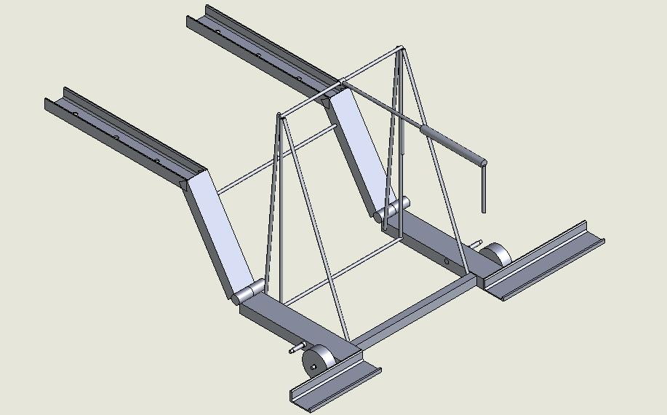

Рис 1. Оригинальная прицепная конструкция, которая разработана в работе.

При проведении эксперимента для каждого из используемых мопедов фиксировались при протягивании 12 интервалов, в которых измерялись показания динамометра ДПУ 0,2/2. Каждый из интервалов фиксировался видеокамерой JVC. Воспроизведение видеозаписи, которое проводилось со скоростью 1кадр/сек, позволило зафиксировать по 50 значений показаний динамометра для каждого интервала при протягивании исследуемого мопеда. Указанные показания характеризуют усилия, необходимые для равномерного движения мопеда в опрокинутом состоянии.

Определение коэффициентов сопротивления перемещению рассматриваемых транспортных средств (мопедов) по поверхности проезжей части в опрокинутом состоянии проводилось на основании следующей физической зависимости [1]: $$V=\sqrt{25.92∙g∙K_{сп}∙S_{ск}}$$

где *V $-$* искомая скорость движения мопеда в момент опрокидывания (в ходе эксперимента она соответствует скорости движения автомобиля-тягача), км / час;

$g=9.81 м/с^{2} –$ ускорение свободного падения;

$K_{сп}-$ коэффициент сопротивления перемещению исследуемых транспортных средств (мопедов) по поверхности проезжей части);

$S_{ск}-$ расстояние, на которое переместилось исследуемое транспортное средство (мопед) после его опрокидывания до полной остановки, м.

Необходимо отметить, что коэффициент сопротивления перемещению исследуемых транспортных средств в опрокинутом состоянии в ходе проводимого исследования изменялся в пределах от 0,38 до 0,81.

В то же время согласно методике Кристи М.М., Элина К.Э. [1] рассматриваемый коэффициент находится для мотоциклов в пределах:

$-$ шероховатый асфальтобетон – 0,7÷0,9;

$-$ накатанный асфальтобетон – 0,5÷0,7;

для велосипедов:

$-$ шероховатый асфальтобетон – 0,5÷0,6;

$-$ накатанный асфальтобетон – 0,4÷0,5;

Сравнивая полученные в ходе исследования значения коэффициента сопротивления перемещению исследуемых транспортных средств (мопедов) в опрокинутом состоянии с табличными величинами, используемыми при экспертизе ДТП, необходимо отметить, что:

полученные экспериментальные значения коэффициентов сопротивления перемещению мопедов в опрокинутом состоянии по поверхности проезжей части практически входят в общий интервал для мотоциклов и велосипедов, что обусловлено в первую очередь тем фактом, что мопед хотя и отличается от мотоциклов и велосипедов своим параметрам, однако занимает промежуточное положение между указанными транспортными средствами по весовым, скоростных и геометрических характеристикам. Также получены экспериментальные значения коэффициентов сопротивления перемещению мопедов в опрокинутом состоянии по поверхности проезжей части практически входят в общий интервал для шероховатого и накатанной асфальтобетонного покрытия, что обусловлено в первую очередь тем фактом, что влажное чистое асфальтобетонное покрытие используемые в настоящей работе является промежуточным между указанными в методике Кристи М.М.и Элина К.Э.

А так же усматривается тенденция к увеличению коэффициентов сопротивления перемещению мопедов в опрокинутом состоянии по поверхности проезжей части при увеличении процентного отношения металлических контактирующих частей к пластиковым. Так в настоящей работе в процессе эксперимента на сухом и влажном асфальтобетоне коэффициент сопротивления перемещению мопедов в опрокинутом состоянии изменялся в пределах от 0,5 до 0,82. В то же время согласно методике Брянцева В.И., Рубака В.И., Хомякова А.П. [1] рассматриваемый коэффициент для мопедов находится в пределах:

- сухой асфальтобетон – 0,57÷0,68;

-мокрый асфальтобетон – 0,47÷0,56.

В эксперименте установлено, что возможно повышение коэффициентов для мопеда с наименьшим весом. Однако это наблюдается при наибольшем процентным отношением металлических выступающих частей. (Honda)

На основании проведенной работы следует отметить, что методика требует проведения уточнений и дополнений применения ее для мопедов. Уточнению подлежат в первую очередь исследования на сухих, влажных, мокрых и загрязненных асфальтобетонных покрытиях (как шероховатых, так и накатанных) как наиболее распространенные на сегодняшний день исходя из экспертной практики.

***Выводы***

В результате проведенной работы:

$-$ предложена новая уточнення методика определения коэффициент сопротивления перемещению мопедов после их опрокидывания при ДТП, в которой производится запись эксперимента видеокамерой, что позволило фиксировать показания динамометра для каждого выбранного момента при протягивании исследуемого мопеда;

$-$ сконструирована и изготовлена облегченная прицепная конструкция для опрокидывания мопедов при проведении экспериментов;

$-$ установлено, что скорость сброса мопеда при проведении эксперимента, по сравнению с весом мопеда, имеет значительно меньшее влияние на коэффициент сопротивления перемещению (расстояние, которое преодолевает мопед);

$-$ из полученных экспериментальных значений усматривается тенденция к снижению коэффициентов сопротивления перемещению мопедов в опрокинутом состоянии по поверхности проезжей части (увеличению расстояния, которое преодолевает мопед) при уменьшении их веса;

$-$ из полученных экспериментальных значений усматривается тенденция к увеличению коэффициентов сопротивления перемещению мопедов в опрокинутом состоянии по поверхности проезжей части (уменьшение расстояния, которое преодолевает мопед) при увеличении процентного отношения металлических контактирующих частей к пластиковым.

**Summary**

The aim of this work is to develop a method of estimation of parameters accidents involving two-wheelers such as mopeds. In the conduct of boule vikoristani following methods: methods Bryantsev VI s method Christie NM, Elina K. During the work was proposed a new improved method of determining the coefficient of resistance movement moped after perekidannya, the main of which is vidminnimi risami Using camcorder as a recording device and prichipnoyi lightweight design; analyzed factors that are flogged Queue vplivayut the distance, Jacob overcomes moped after perekidannya.

**Литература:**

1. Брянцев В.И., Рубак В.И., Хомяков А.П. Определение коэффициента сопротивления перемещению двухколесных транспортных средств после их опрокидывания, 1978г. ;
2. Кристи Н.М., Єлин К.Э. Экспериментальное определение коэффициента сопротивления различных бъектов по поверхности дороги// Экспертная практика и новые методы исследования: Экспресс $–$ информация. $–$ М.,1983. $–Вып.5$

**ВЛИЯНИЕ КАЧЕСТВА ПОВЕРХНОСТИ ПРОЕЗЖЕЙ ЧАСТИ ДОРОГИ НА ПАРАМЕТРЫ ДТП ДЛЯ ДВУХКОЛЕСНЫХ ТРАНСПОРТНЫХ СРЕДСТВ, В ЧАСТНОСТИ МОПЕДОВ.**